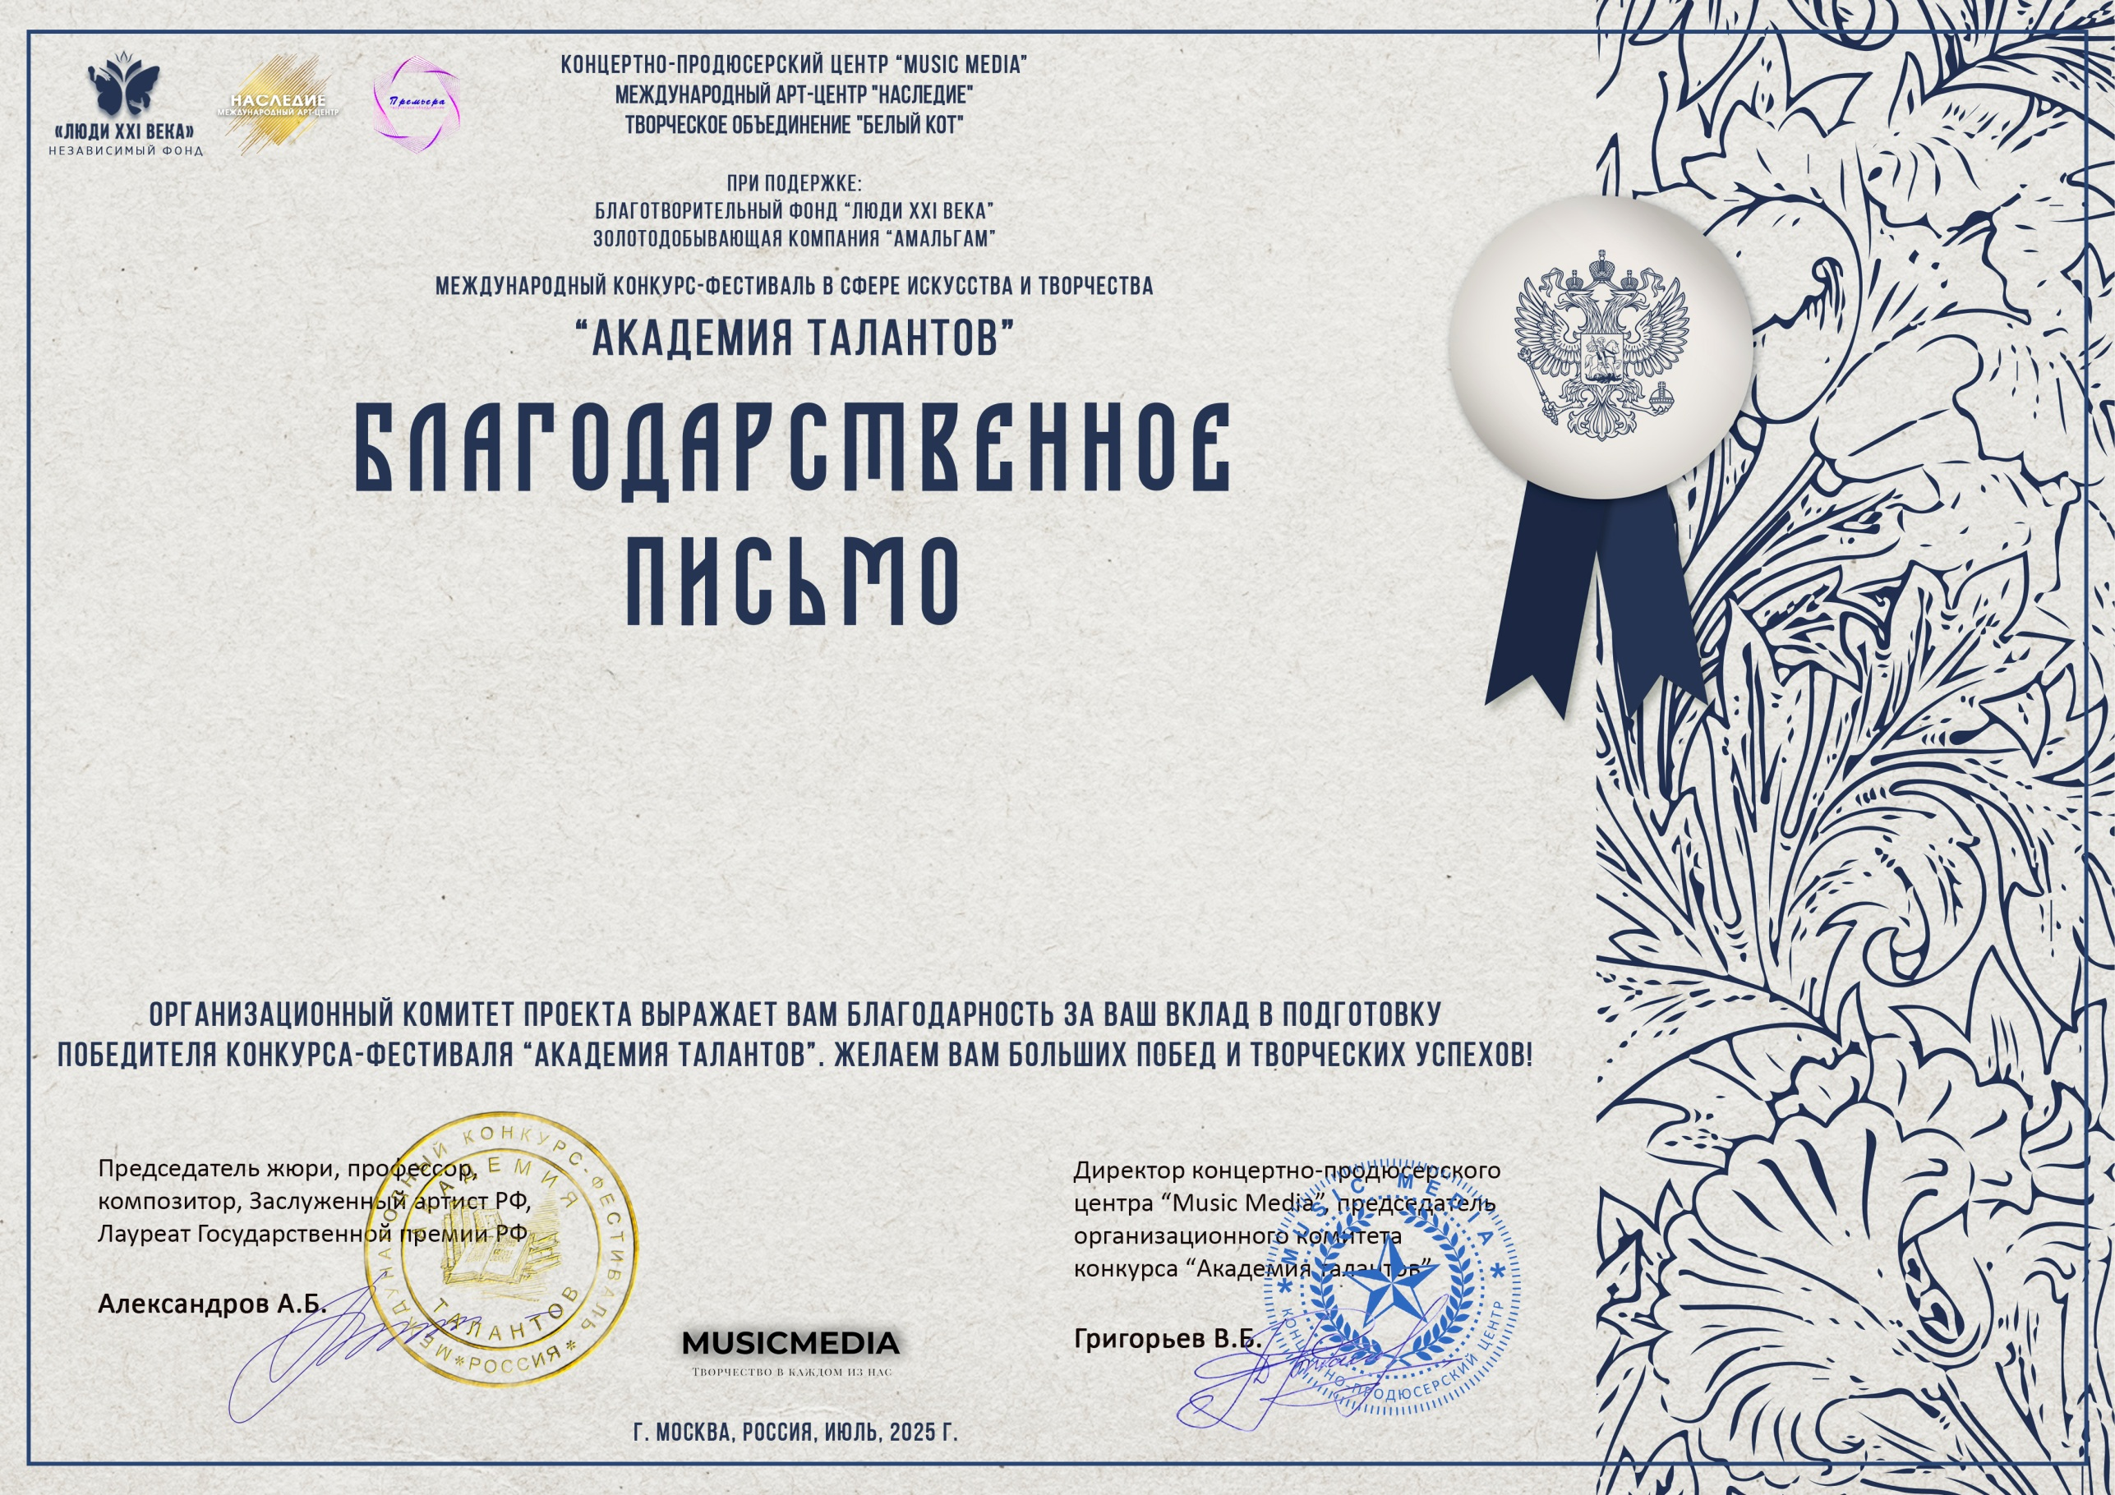

12112

Хвостионок Марина Михайловна
(МБУ ДК «Узморский»)
Октябрь 2025 года

